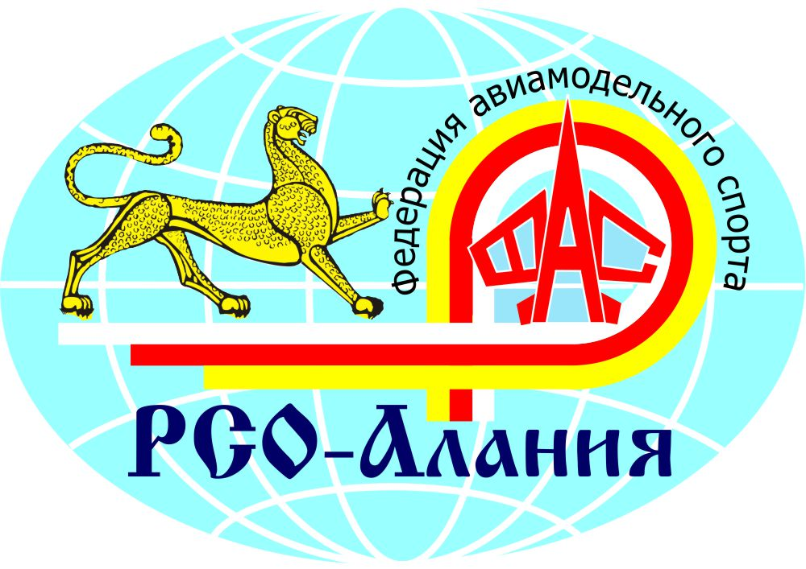
Федерация Авиамодельного Спорта РСО-Алания и
Республиканский центр детского технического творчества
приглашают авиамоделистов на
ОТКРЫТЫЙ ЧЕМПИОНАТ РЕСПУБЛИКИ СЕВЕРНАЯ ОСЕТИЯ-АЛАНИЯ
по авиамодельному спорту в классе моделей F-2D
«КУБОК С.М. ШКАРИНА»
который состоится в г. Владикавказ Республики Северная Осетия – Алания
10-13 ноября 2017 г.
на территории Владикавказского авиационно-спортивного клуба ДОСААФ России.

